Код продукции 42 1861

РЕГУЛЯТОРЫ ТЕМПЕРАТУРЫ РТ-ДО(ДЗ)
Руководство по эксплуатации (паспорт)

ЮД2.574.003 РЭ

Настоящее руководство по эксплуатации (паспорт) распространяется на регуляторы температуры прямого действия дистанционные манометрические РТ-ДО(ДЗ) и содержит описание их устройства, принцип действия, а также технические характеристики, правила использования, хранения и технического обслуживания.
В связи с постоянной работой по совершенствованию изделия, повышающей его надежность и улучшающей условия эксплуатации, в конструкцию могут быть внесены незначительные изменения, не отраженные в настоящем издании.

Назначение

  - Регуляторы предназначены для автоматического поддержания температуры регулируемой среды в диапазоне от 0 до плюс 180°С путем изменения расхода рабочих сред группы 2 по ТР ТС 032/2013.
  - Регуляторы могут эксплуатироваться в условиях, установленных ГОСТ Р 52931 для группы С4, но для температур от минус 50 °С до плюс 70 °С. При поставке на экспорт в страны с тропическим климатом регуляторы могут эксплуатироваться в условиях, установленных ГОСТ 15150 для исполнения Т категории 3.

Технические данные

  - Диаметры условных проходов, условная пропускная способность, минимальная пропускная способность, зона пропорциональности, максимальный перепад давления на регулирующем органе, величина хода клапана, масса приведены в таблице 1.
Таблица 1
Диаметр условного прохода  DN, мм | 15 | 20 | 25 | 32 | 40 | 50 | 65 | 80
Условная пропускная способность Kv, м³/ч, ±10% | 2,5 | 4,0 | 6,3 | 10 | 12,5 | 25 | 40 | 60
Минимальная пропускная способность Kvmin при перепаде давления 0,1 МПа,  м³/ч | 1,3 | 2,0 | 3,2 | 5,0 | 6,3 | 12,5 | 20 | 30
Зона пропорциональности,  °С, не более | 10 |  |  |  |  |  |  | 12,5
Максимальный перепад давления на регулирующем органе, МПа (кгс/см²) | 0,6(6) |  |  |  |  |  | 0,4(4)
Величина хода клапана, мм | 3,5+0,5 |  |  | 3,0+0,5 | 3,5+0,5 | 7,0+1,0 |  | 9,0+1,0
Масса, не более, кг | 7,0 | 7,5 | 9,5 | 13,0 | 14,5 | 22,0 | 34,5 | 40,0
  - Условное давление регулирующей среды РN, МПа (кгс/см²)
DN 15, 20, 25, 32, 40, 50… 1(10)
DN 65, 80 0,63(6,3)
  - Давление регулируемой среды, МПа (кгс/см²) 1,6(16)
  - Относительная нерегулируемая протечка,
% от условной пропускной способности Кv, не более ДО 0,1
ДЗ 0,25
  - Длина дистанционного капилляра, м 1,6; 2,5; 4; 6; 10
2.6 Пределы настройки, °С 0…40; 20…60; 40…80; 60…100; 80…120;
100…140; 120…160; 140…180

  - Погрешность установки температуры по шкале настройки, °С,
не выходит за пределы ± 3
  - Допускаемая температурная перегрузка превышающая
настройку по шкале в течение одного часа, °С, не более 25
  - Нечувствительность регуляторов, °С, не более 1
  - Сдвиг температуры регулирования от установленной по шкале настройки, °С:
- при изменении температуры окружающей
среды на каждые 10 °С, начиная от 20 °С, не более 0,2 °С;
- при изменении температуры исполнительного
механизма на каждые 10 °С, начиная от 20 °С , не более 1 °С
  - Регулируемая среда может быть агрессивной в пределах стойкости материала термобаллона: стали 12Х18Н10Т ГОСТ 5632.
  - Регулирующая среда может быть агрессивной в пределах стойкости материала исполнительного органа: чугуна СЧ 20 ГОСТ 1412 (допускается применение материала СЧ15, СЧ 18 ГОСТ 1412); стали 12Х18Н10Т, 20Х13 ГОСТ 5632, стали 36НХТЮ ГОСТ 10994, латуни ЛС59-1 ГОСТ 15527.
П ри м еч а н и е – По согласованию с заказчиком допускается изготовление корпусных деталей регулятора из материалов: сталь 20Л ГОСТ 977, 12Х18Н9ТЛ ГОСТ 977, ВЧ40 ГОСТ 7293.
  - Заполнитель термосистемы, для пределов настройки:
0…40; 20…60; 40…80; 60…100; 80…120 °С толуол ГОСТ 5789
100…140; 120…160; 140…180 °С ксилол ГОСТ 9949

Комплектность
Наименование | Обозначение | Кол-во | Примечание
Регулятор РТ-ДО(ДЗ) | ЮД2.574.003 | 1 | Исполнение по спецификации заказа
Руководство по | ЮД2.574.003 РЭ | 1
эксплуатации
 |  |  | Для регуляторов с фланцевым
 |  |  | присоединением термосистемы
Фланец | СНИЦ.302 631.006-01 | 1 | Для DN 15-40 мм
Фланец | СНИЦ.302 631.006 | 1 | Для DN 50-80 мм
Прокладка | ЮД8.683.041 | 1 | Для DN 15-40 мм
Прокладка | ЮД8.683.042 | 1 | Для DN 50-80 мм
Прокладка | СНИЦ.754 154.001 | 1 | Для DN 15-40 мм (РМРС)
Прокладка | СНИЦ.754 154.001-01 | 1 | Для DN 50-80 мм (РМРС)
Болт М10х35 | ГОСТ 7796 | 4
Гайка М10 | ГОСТ 15521 | 4
Шайба 10.65Г | ГОСТ 6402 | 4
 |  |  | Для регуляторов с муфтовым
 |  |  | присоединением термосистемы
 |  |  | для DN 15-40 мм
Прокладка | СНИЦ.711 141.154 | 1 | По заказу
Труба | СНИЦ.723 111.016 | 1 | По заказу
Гайка | СНИЦ.758 422.022 | 1 | По заказу
Штуцер с накидной | 40х1 1/2'' | 1 | По заказу
гайкой (полипропилен) |  |  | Для пределов настройки
 |  |  | 0…40, 20…60, 40…80, 60…100

- Устройство и принцип действия
  - Конструкция регулятора приведена в приложении А. Регулятор состоит из двух конструктивных узлов:
Термосистема, внутренняя полость которой герметична, состоит из термобаллона 7, исполнительного органа 4 и шкалы настройки 5. Термосистема полностью заполнена рабочей жидкостью.
Регулирующий орган состоит из корпуса 1, закрепленного в корпусе седла 2, штока 3 с клапаном.
  - Принцип действия регулятора основан на изменении объема жидкости в термобаллоне 7 при изменении регулируемой температуры. Изменение объема жидкости вызывает перемещение штока исполнительного органа 4 и связанного с ним штока с клапаном 3.
Настройка регулятора на заданную температуру производится по шкале 5 вращением винта настройки 6, при помощи стандартного гаечного ключа S=10 мм для регуляторов с DN 15 – 40 мм и S=14 мм для регуляторов с DN 50 – 80 мм.

Правила хранения

  - Упакованные регуляторы должны храниться в условиях 1 по ГОСТ 15150.
  - Распаковку регуляторов производите в следующем порядке:
  - осторожно откройте крышку ящика;
  - освободите документацию и регулятор от упаковочного материала;
  - произведите наружный осмотр;
  - проверьте комплектность согласно паспорту;
  - протрите законсервированные поверхности регулятора тампонами, смоченными в растворителе (Уайт-спирите), или обтирочным сухим материалом.
В целях предупреждения нарушения герметичности термосистемы запрещается при переноске и монтаже поднимать и удерживать регулятор за дистанционную капиллярную связь, а также отсоединять капилляр от исполнительного механизма и термобаллона.

Транспортирование

  - Приборы транспортируются всеми видами транспорта в соответствии с правилами перевозки грузов, действующих на каждом виде транспорта.
  - Условия транспортирования по условиям хранения 4 ГОСТ 15150.
  - Транспортирование регуляторов, поставляемых для экспорта, должно проводиться в транспортной упаковке предприятия-изготовителя в соответствии с требованиями ГОСТ 15150 для условий хранения 9.
Примечание – При транспортировании регуляторов с пределами настройки (0…40), (20…60) °С стрелку на шкале настройки установите на 40 °С.

Консервация

  - Регуляторы должны быть законсервированы по варианту защиты ВЗ-4 в соответствии с требованиями ГОСТ 9.014.

Размещение и монтаж

  - Место установки регуляторов должно обеспечивать возможность их обслуживания и монтажа. Рабочее положение регулятора – любое.
Участок трубопровода, предназначенный для монтажа регуляторов, должен иметь диаметр условного прохода, равный диаметру условного прохода регулятора.
ВНИМАНИЕ! Запрещается устанавливать регулятор в системах, где минимальная пропускная способность ниже указанной в таблице 1.
  - Габаритные, установочные и присоединительные размеры приведены в приложении А.
  - Типовые схемы установки регуляторов РТ приведены в приложении Б.
  - Регулятор в линии трубопровода монтируется при помощи присоединительных фланцев тип 21 исполнение В ГОСТ 33259.
  - Крепление термобаллона фланцевое или муфтовое. При установке термосистемы термобаллон должен быть погружен в регулируемую среду не менее 2/3 своей длины.
Работа регулятора гарантируется при установке термобаллона термосистемы в циркулирующем потоке или непосредственно в месте нагрева контролируемой среды.
ВНИМАНИЕ! Разбирать термосистему ЗАПРЕЩАЕТСЯ!
  - Капиллярную трубку, соединяющую термобаллон с исполнительным механизмом, следует располагать на жестких опорах или прикреплять хомутами к трубопроводу. На одном уровне с термобаллоном устанавливается контрольный термометр.

Порядок работы и техническое обслуживание

9.1. Перед включением регуляторов в работу убедитесь в правильности монтажа и проверьте на герметичность гидравлическим давлением, равным максимальному в системе, но не более 1 МПа, места соединений с трубопроводом.
9.2 Для настройки регулятора вращением винта настройки 6 (приложение А) установите на шкале требуемое значение регулируемой температуры. Откройте вентиль перед регулятором. В дальнейшем регулятор будет автоматически поддерживать температуру. Настройку регулятора на заданную температуру производите по контрольному термометру. При настройке регулятора на температуру регулирования могут быть внесены поправки на отклонение температуры окружающей среды и исполнительного органа, начиная от 20°С, согласно п. 2.9. Температура, установленная по шкале настройки, будет соответствовать
Для замены термосистемы необходимо: отвернуть гайку узла перестановки, снять узел перестановки термосистемы, проверить целостность прокладок; присоединить новую систему. Количество прокладок должно быть сохранено.
  - Указание мер безопасности
    - К работам по монтажу, проверке и эксплуатации регуляторов должны допускаться лица, имеющие необходимую квалификацию, изучившие настоящее руководство.
    - Источниками опасности при монтаже и эксплуатации является измеряемая среда, находящаяся под давлением.
    - Работы по монтажу и устранению дефектов регуляторов производите при отсутствии давления в подводящих магистралях.

Возможные неисправности и способы их устранения

Наименование неисправности, внешнее  проявление и дополнительные признаки | Вероятная причина | Способ устранения
1. Температура регулируемой среды растет выше установленной по шкале более чем на 10°С:  …между головкой винта настройки и опорной поверхностью В (приложение А) образовался зазор; | Заедание клапана | Снимите крышку регулятора и устраните заедание
…отсутствует зазор между головкой винта настройки и опорной  поверхностью В | Нарушение герметичности  термосистемы | Замените термосистему
2. Температура регулируемой среды ниже установленной по шкале более чем  на 10°С | Заедание клапана | Устраните заедание

- Гарантии изготовителя

  - Изготовитель гарантирует соответствие регуляторов температуры прямого действия требованиям технических условий ТУ 25-02.090123-81 при соблюдении потребителем условий транспортирования, хранения, монтажа, эксплуатации и технического обслуживания, установленных руководством по эксплуатации.

открытому положению клапана для регулятора РТ-ДО и закрытому положению для регуляторов РТ-ДЗ.
  - Техническое обслуживание и ремонт в зависимости от длительности эксплуатации должны осуществляться с периодичностью, приведенной в таблице 2.
Таблица 2
Вид технического обслуживания и ремонт | Периодичность
- Внешний осмотр  - Устранение неисправностей  - Ремонты | По регламенту обслуживания установки агрегата  По результатам осмотров, проверок По регламенту установки
  - В процессе эксплуатации может потребоваться промывка регулятора. Для этого необходимо отвернуть крышку регулирующего органа и очистить внутренние полости регулятора от примесей и загрязнений. При установке крышки шток регулирующего органа должен входить в отверстие латунной втулки крышки. Обратить внимание на наличие пружины и шайбы, а также на целостность уплотнительной прокладки.
ВНИМАНИЕ! Запрещается использование регулятора при несоблюдении
требований настоящего руководства.
  - Гарантийный срок эксплуатации – 18 месяцев со дня ввода в эксплуатацию, но не более 24 месяцев со дня отгрузки.
  - Полный средний ресурс не менее 10 000 циклов.
  - Средний срок службы – 20 лет.
  - Потребитель лишается права на гарантийный ремонт в следующих случаях:
    - при нарушении правил транспортирования, хранения, монтажа, эксплуатации и технического обслуживания;
    - при наличии механических повреждений наружных деталей и узлов регулятора.
  - Изготовитель регулятора не несет ответственность за последствия, вызванные несоблюдением или незнанием требований данного руководства.

Декларация о соответствии ЕАЭС № RU Д-RU.AМ02.B.00359/19 от 02.07.2019 года Декларация о соответствии ЕАЭС № RU Д-RU.AМ02.B.00481/19 от 09.09.2019 года

Свидетельство о приемке 14 Учет неисправностей при эксплуатации

Регулятор температуры прямого действия РТ
Дата и время отказа изделия или его составной части, режим работы, характер нагрузки | Характер, внешнее проявление неисправности | Причина неисправности (отказа) к-во часов работы отказавшего изделия | Принятые меры по устранению неисправности. Расходы ЗИП и отметка о направлении рекламации | Должность, фамилия, подпись лица, ответственного за устранение неисправности | Примечание

заводской номер соответствует техническим условиям ТУ 25-02.090123-81 и признан годным к эксплуатации.

Дата выпуска

Приёмку произвёл контролёр ОТК

Утилизация

Утилизация производится по усмотрению потребителя.

Приложение А
D7
D6
DN
8 отв.
11
4 отв.
D5
Термосистема с муфтовым присоединением
Термосистема с муфтовым присоединением
Н1
h
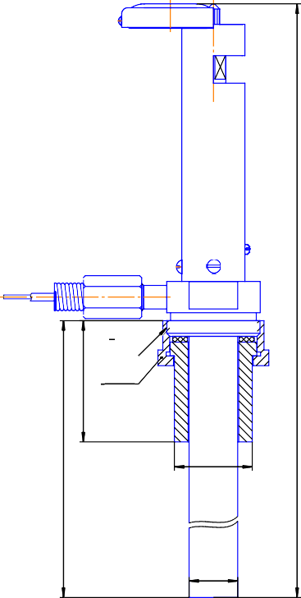Конструкция, габаритные, установочные и присоединительные размеры регуляторов РТ
Исполнение РТ-ДО
Исполнение РТ-ДЗ
Исполнение РТ-ДЗ
G1 ¹-B
2
S52
40
25

Исполнение РТ-ДО

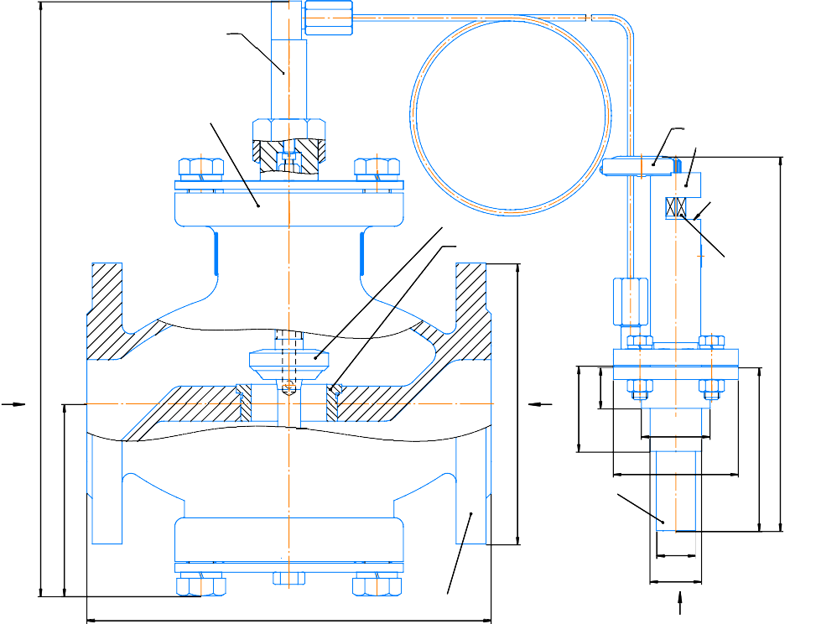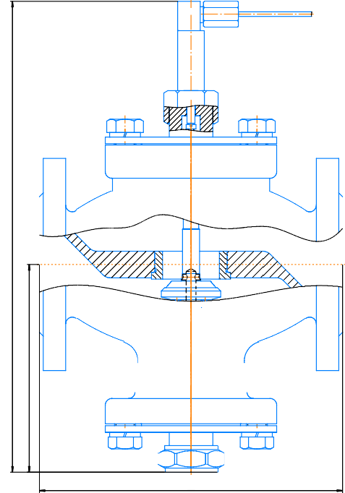Вх
Вх
Орган регулирующий
А
Термосистема

G1 ¹-B 2
25
S52
40
4
Орган регулирующий
5
Термосистема

В
3
2
6
А
Вх
D₃

D2
7
1
L
D6
D7
Б
L
H
D1
h2
h1
H2
Н
Н1
250 max

62
H2

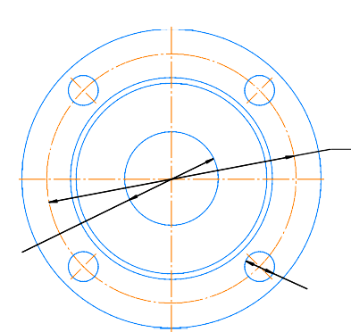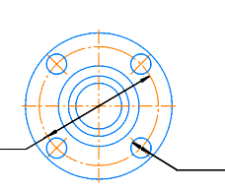
А
D4
DN
d 8 отв.
Б
D5
11
4 отв.
Обозначение | DN | D1 | D2 | D3 | D4 | D5 | D6 | D7 | d | H | H1 | H2 | h | h1 | h2 | L, мм
 | не более, мм
РТ-ДО-15 | 15 | 95 | 80 | 34 | 65 | 65 | 25 | - | 14 | 266 | 69 | 470 | 270 | 49 | - | 130±1,0
РТ-ДЗ-15
РТ-ДО-20 | 20 | 105 |  |  | 75 |  |  |  |  | 260 | 76 |  |  |  |  | 150±1,0
РТ-ДЗ-20
РТ-ДО-25 | 25 | 115 |  |  | 85 |  |  |  |  | 284 | 83 |  |  |  |  | 160±1,0
РТ-ДЗ-25 |  |  |  |  |  |  |  |  |  | 297 | 109
РТ-ДО-32 | 32 | 135 |  |  | 100 |  |  |  |  | 288 | 90 |  |  |  |  | 180±1,0
РТ-ДЗ-32 |  |  |  |  |  |  |  |  |  | 320 | 122
РТ-ДО-40 | 40 | 145 |  |  | 110 |  |  |  |  | 325 | 100 |  |  |  |  | 200±1,0
РТ-ДЗ-40 |  |  |  |  |  |  |  |  |  | 337 | 129
РТ-ДО-50 | 50 | 160 | 100 | 53 | 125 | 80 | 28 | 43 | 18 | 435 | 113 | 690 | 490 | 65 | 95 | 230±1,5
РТ-ДЗ-50 |  |  |  |  |  |  |  |  |  | 447 | 161
РТ-ДО-65 | 65 | 180 |  |  | 145 |  |  |  |  | 444 | 123 |  |  |  |  | 290±1,5
РТ-ДЗ-65 |  |  |  |  |  |  |  |  |  | 472 | 162
РТ-ДО-80 | 80 | 185 |  |  | 150 |  |  |  |  | 508 | 154 |  |  |  |  | 310±2,0
РТ-ДЗ-80 |  |  |  |  |  |  |  |  |  | 517 | 201

Приложение Б
Схемы установки регуляторов РТ
Q
м ³/ч
100
200
10000Δр
ρ
ДИАГРАММА РАСХОДА ДЛЯ ВОДЫ

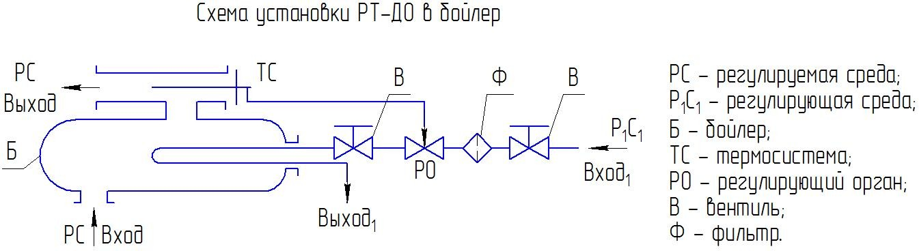
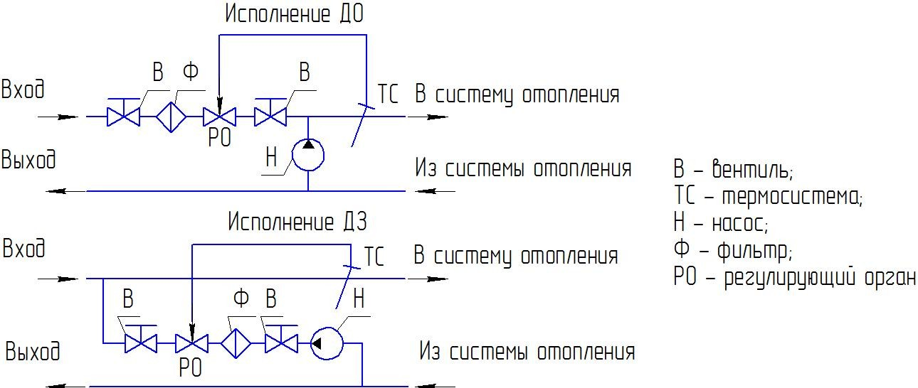

Рис. 1 Варианты возможных схем установки регулятора РТ-ДО(ДЗ)
По уравнению Q = Kv
, ρ=1000 кг/м3

10
20
30
50
Kv
6,3
2,5
12,5
25
60
4,0
10
40

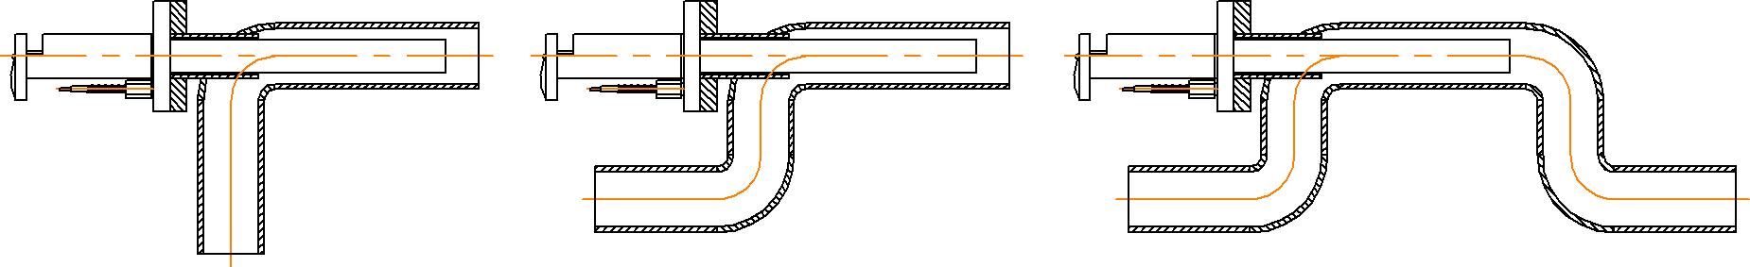

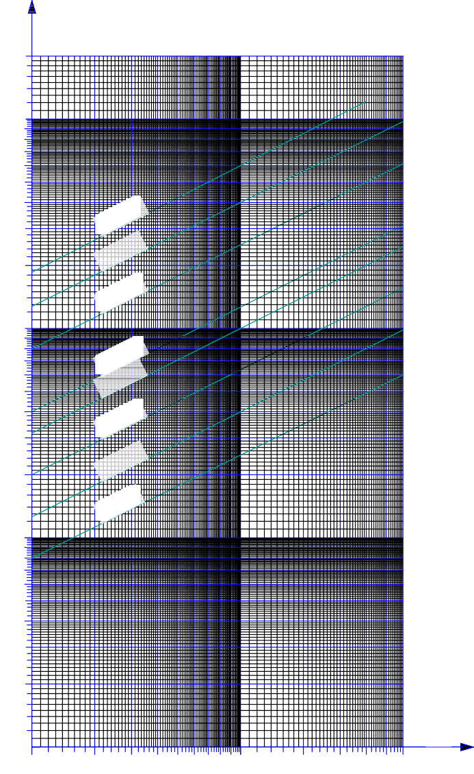Рис. 2 Схема установки термосистемы регулятора РТ-ДО(ДЗ)
МПа
Р
0,01
0,02
0,03
0,05
0,1
0,2
0,3
0,5
0,1
0,2
0,3
0,5
Q
200
м ³/ч
Kv
100
60
40
25
50

30

20
12,5
10
6,3
10
4,0
2,5
5

3

2
1
0,5

0,3

0,2
0,1
0,01
0,02 0,03 0,05
0,1
0,2 0,3 0,5
Р
МПа

Телефоны для заказа : (343) 345-28-66; 217-63-28; 217-63-29

E-mail: pp-66@list.ru

